Séance 5:

Premièrement j’ai branche le capteur de distance a la partie du servomoteur pour que le R2D2 s’arrête devant un obstacle,

Voir vidéo 1

Ensuite, J’ai installé le bouton sur la partie émettrice, car après réflexion, on ne peut pas le garder sur le R2D2 car c’est plus pratique d’arrêter le R2D2 à partir du gan.

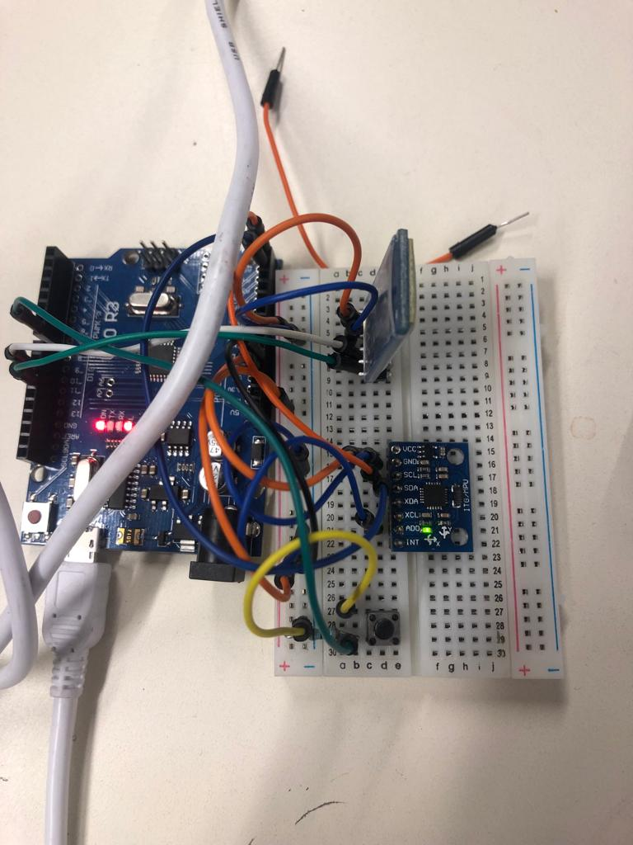

J’ai amélioré ensuite sur le code du servomoteur (sans capteur) et de l’accéléromètre et la communication s’établit plutôt bien,

J’ai essayé de faire fonctionner le capteur de distance et le Bluetooth mais je n’ai pas réussi à le faire fonctionner en même temps, tout mon code avec Bluetooth et servomoteur marchait sans capteur, le code du capteur et le servomoteur marchait, mais les deux ensemble ne marchait pas. Valentine et moi avons règle ce problème pendant la séance, il s’agissait d’un problème de code.

Voir vidéo 2

Je me suis rendue compte en faisant des tests que la troisième roue que nous possédons était trop grande, en effet quand le robot fait un tour sur lui-même, la roue se bloque avec les servomoteurs et le fait tomber. Face à ce problème on a réfléchis aux différentes manières de le régler, et on est arrivé à la conclusion qu’il fallait utiliser une plus petite roue et imprimer un petit cylindre pour qu’elle puisse tenir sur le support.

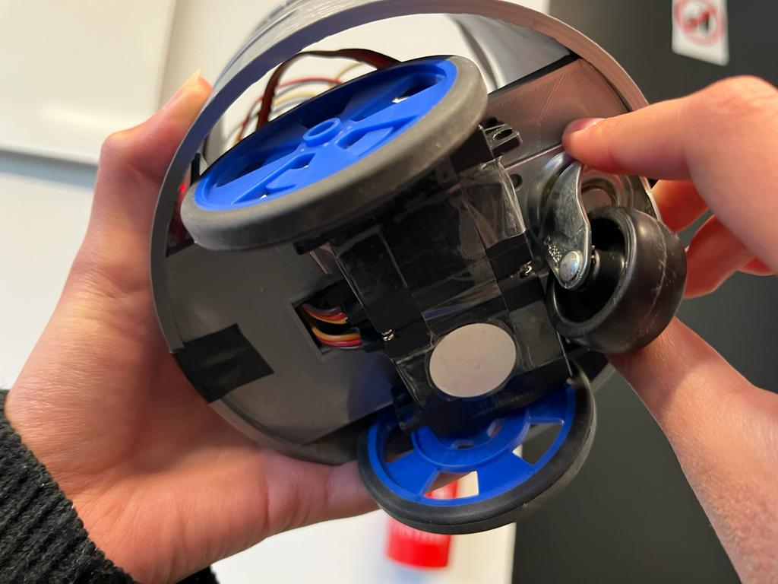

Nous avons également rencontre un nouveau problème en faisant des tests en salle, la communication entre les servomoteurs et le Bluetooth était bizarre :

Des fois tout marchait bien le Bluetooth marchait et les servomoteurs était rapide à l’exécution des directions envoyées.

Or nous avons remarqué que des fois, même après avoir reçu des consignes d’avancer par exemple, les servomoteurs soient ne vont pas tourner ou sinon vont tourner après un long délai.

Nous avons discuté avec le professeur qui nous a expliqué que c’était normal étant donné que le Bluetooth et les servomoteurs sont incompatibles. Et qu’il fallait branche le Bluetooth différemment sur les entrée 0 et 1 réserve pour le pc, pour que ça fonctionne. Nous n’avons pas réussi à faire fonctionner le code, on a eu du mal à avancer car avec ce nouveau branchement nous ne pouvons pas brancher le Bluetooth et le câble USB en mm temps, et donc nous n’avons pas accès aux informations sur le moniteur série.

